2025年度四川省小金县人民代表大会常务委员会部门决算
(部门公开范本)
目录

公开时间：2026年10月16日

第一部分 部门概况
一、部门职责........................................................................................................4
二、机构设置........................................................................................................5第二部分 2025年度部门决算情况说明..............................................................6
一、收入支出决算总体情况说明........................................................................6
二、收入决算情况说明.......................................................................................6
三、支出决算情况说明......................................................................................8
四、财政拨款收入支出决算总体情况说明.......................................................8
五、一般公共预算财政拨款支出决算情况说明..............................................11
六、一般公共预算财政拨款基本支出决算情况说明......................................12
七、财政拨款“三公”经费支出决算情况说明...................................................14
八、政府性基金预算支出决算情况说明..........................................................14
九、国有资本经营预算支出决算情况说明......................................................15
十、其他重要事项的情况说明 ..............................................................15
第三部分 名词解释.............................................................................................16
第四部分 附件.....................................................................................................20
第五部分 附表.....................................................................................................35
一、收入支出决算总表......................................................................................35二、收入决算表..................................................................................................35
三、支出决算表..................................................................................................35
四、财政拨款收入支出决算总表......................................................................35
五、财政拨款支出决算明细表..........................................................................35
六、一般公共预算财政拨款支出决算表..........................................................35
七、一般公共预算财政拨款支出决算明细表..................................................35
八、一般公共预算财政拨款基本支出决算明细表..........................................35
九、一般公共预算财政拨款项目支出决算表..................................................35

十、政府性基金预算财政拨款收入支出决算表..............................................35
十一、国有资本经营预算财政拨款收入支出决算表......................................35
十二、国有资本经营预算财政拨款支出决算表..............................................35
十三、财政拨款“三公”经费支出决算表...........................................................35

(注：请部门根据实际注明页码)

第一部分 部门概况

一、部门职责
（一）主要职能。
本单位主要职能是县人大常委会办公室主要负责做好本级人民代表大会、常委会会议、主任会议、党组会议以及其他有关会议各种文件的起草、会议记录和会务工作，对会议决定的事项负责办理落实，并及时报告反馈。负责对乡（镇）人大主席团工作指导并考核其工作。负责开展驻县省、州代表活动及县代表培训，视察活动，建立代表联络站。完成精准扶贫帮扶工作及县委交办的其他工作。积极做好机关内部各项建设。
（二）2025年主要工作完成情况。
在县委的坚强领导下，县人大常委会坚持以习近平新时代中国特色社会主义思想为指导，全面贯彻党的二十大精神，深入学习贯彻习近平总书记来川视察重要指示精神和对四川对阿坝工作系列重要指示批示精神，紧跟县委决策部署，紧扣践行全过程人民民主的要求，扎实推进监督、重大事项决定、代表工作和“四个机关”建设，组织召开主任会议12次，常委会会议7次，听取审议专项报告19项、人大评议意见整改情况报告19项，开展执法检查3项，作出决议决定7项，提出审议意见16份、65条，任免国家机关工作人员39人次，圆满完成了县十六届人大二次会议确定的各项目标任务。

二、机构设置
小金县人大常委会下属二级预算单位2个，其中行政单位1个，参照公务员法管理的事业单位0个，其他事业单位1个。
纳入小金县人大常委会2024年度部门决算编制范围的二级预算单位包括：
- 小金县人民代表大会常务委员会办公室
- 小金县人大常委会办公室信息中心
本单位本年度纳入本套决算编制范围的独立编制机构数共2个，比上年增加0个，变动情况及原因为：无变化；独立核算机构数共2个，比上年增加0个，变动情况及原因：无变化。
本单位本年度年末实有人数为22人（其中：行政16人，行政工勤4人，信息中心2人），比上年减少2人（本年度调出2人）；年末实有离退休人数为0人，比上年增加0人；变动情况及原因为：无变动。年末实有其他人数为0人，比上年增加0人；变动情况及因为：无变动。

第二部分 2025年度部门决算情况说明
- 收入支出决算总体情况说明
2025年度收入总计为865.42万元（含上年结转结余资金39.22万元），支出为846.29万元，结转结余资金19.13万元。与2024年度相比，收入减少155.75万元，下降15.25%；支出减少162.74万元，下降15.83%。主要变动原因是：人员经费增减（调出7人，调入1人），本年任务重，出差多。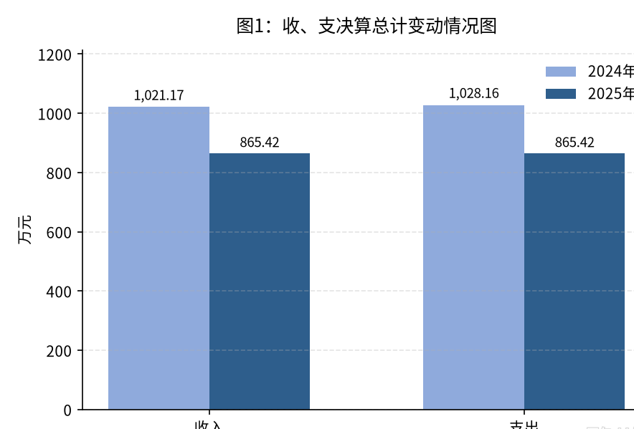
（图1：收、支决算总计变动情况图）（柱状图）
- 收入决算情况说明

2025年度本年收入合计826.20万元，其中：一般公共预算财政拨款收入816.20万元，占98.79%；政府性基金预算财政拨款收入0万元，占0%；国有资本经营预算财政拨款收入0万元，占0%；上级补助收入0万元，占0%；事业收入0万元，占0%；经营收入0万元，占0%；附属单位上缴收入0万元，占0%；其他收入10.00万元，占1.21%。

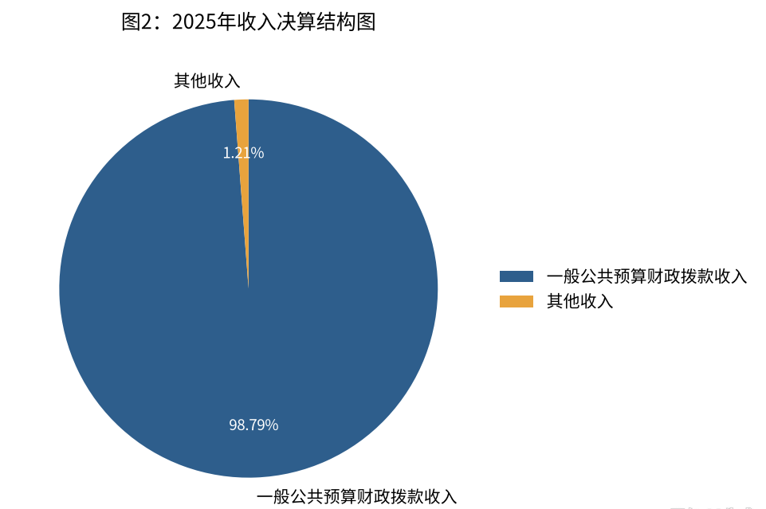
（图2：收入决算结构图）（饼状图）
- 支出决算情况说明

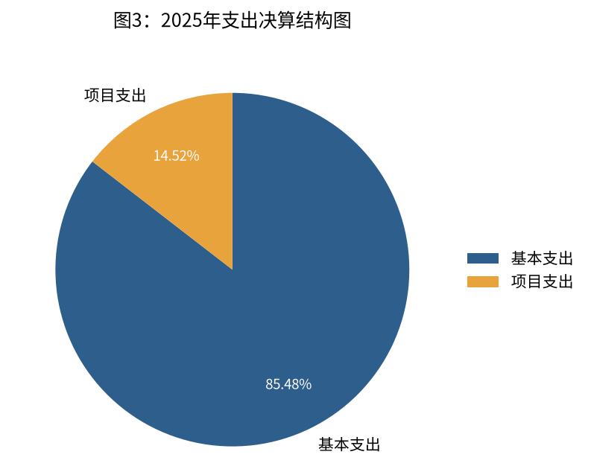
2025年度本年支出合计846.29万元，其中：基本支出723.38万元，占85.48%；项目支出122.91万元，占14.52%；上缴上级支出0万元，占0%；经营支出0万元，占0%；对附属单位补助支出0万元，占0%。

（图3：出决算结构图）（饼状图）

四、财政拨款收入支出决算总体情况说明
2025年度财政拨款收、支总计均为816.20万元。与2024年度相比，财政拨款收、支总计各减少191.25万元，下降18.98%。主要变动原因是：人员经费增减（调出2人），厉行节约。
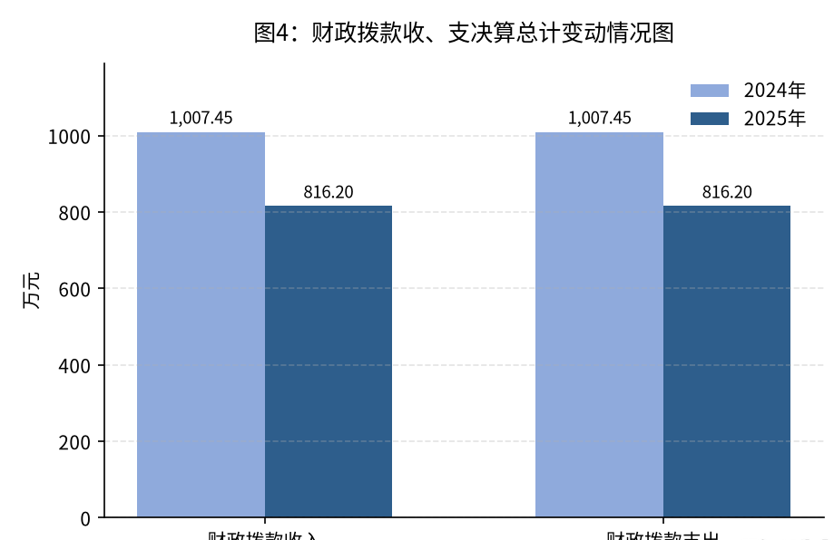
（图4：财政拨款收、支决算总计变动情况）（柱状图）

五、一般公共预算财政拨款支出决算情况说明

（一）一般公共预算财政拨款支出决算总体情况
2025年度一般公共预算财政拨款支出816.20万元，占本年支出合计的96.44%。与2024年度相比，一般公共预算财政拨款支出减少191.25万元，下降18.98%。主要变动原因是：人员经费增减（调出2人），厉行节约。
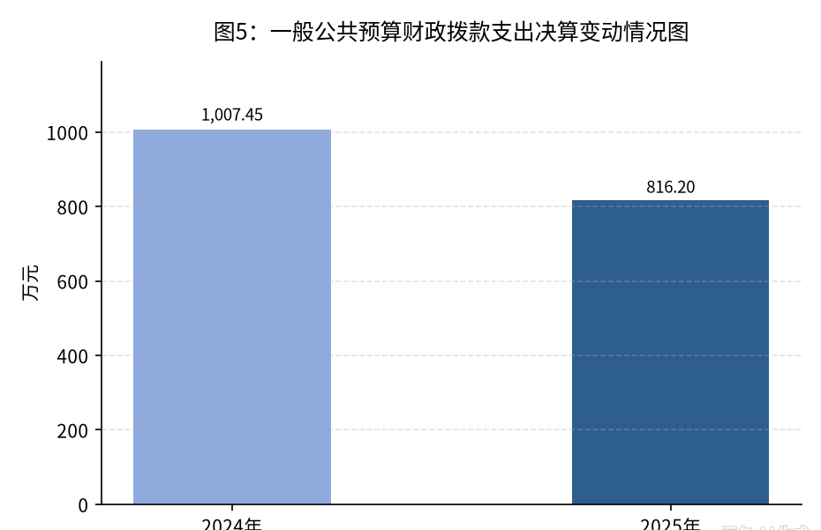
（图5：一般公共预算财政拨款支出决算变动情况）（柱状图）

（二）一般公共预算财政拨款支出决算结构情况
2025年度一般公共预算财政拨款支出816.20万元，主要用于以下方面:一般公共服务支出643.57万元，占78.85%；教育支出0万元，占0%；科学技术支出0万元，占0%；文化旅游体育与传媒支出0万元，占0%；社会保障和就业支出89.14万元，占10.92%；卫生健康支出35.96万元，占4.41%；住房保障支出47.53万元，占5.82%。
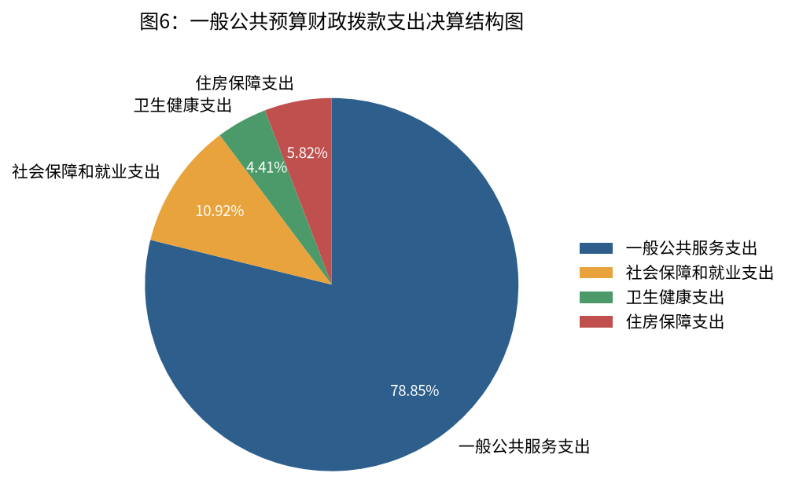
（图6：一般公共预算财政拨款支出决算结构）（饼状图）

（三）一般公共预算财政拨款支出决算具体情况

2025年度一般公共预算支出决算数为816.20万元，完成预算100%。其中：
1.一般公共服务（类）人大事务（款）: 支出决算为643.57万元，完成预算100%，与预算数持平。其中：行政运行（2010101）475.80万元、人大会议（2010104）24.91万元、人大监督（2010106）13.90万元、人大代表履职能力提升（2010107）15.02万元、代表工作（2010108）16.01万元、事业运行（2010150）44.86万元、其他人大事务支出（2010199）53.07万元，均与预算数持平。
2.教育（类）：支出决算为0万元，完成预算100%，此项本部门不涉及。
3.科学技术（类）：支出决算为0万元，完成预算100%，此项本部门不涉及。
4.文化旅游体育与传媒（类）：支出决算为0万元，完成预算100%，此项本部门不涉及。
5.社会保障和就业（类）行政事业单位养老（款）: 支出决算为89.14万元，完成预算100%，与预算数持平。其中：机关事业单位基本养老保险缴费支出（2080505）59.43万元、机关事业单位职业年金缴费支出（2080506）29.70万元。
6.卫生健康（类）行政事业单位医疗（款）: 支出决算为35.96万元，完成预算100%，与预算数持平。其中：行政单位医疗（2101101）25.01万元、事业单位医疗（2101102）2.35万元、公务员医疗补助（2101103）8.21万元、其他行政事业单位医疗支出（2101199）0.39万元。
7.住房保障（类）住房改革（款）住房公积金（项）: 支出决算为47.53万元，完成预算100%，与预算数持平。

六、一般公共预算财政拨款基本支出决算情况说明
2025年度一般公共预算财政拨款基本支出693.29万元，其中：
人员经费631.88万元，主要包括：基本工资151.62万元、津贴补贴117.03万元、奖金148.58万元、伙食补助费0万元、绩效工资5.64万元、机关事业单位基本养老保险缴费59.43万元、职业年金缴费29.70万元、职工基本医疗保险缴费27.36万元、公务员医疗补助缴费8.60万元、其他社会保障缴费1.26万元、住房公积金47.53万元、医疗费5.46万元、其他工资福利支出0万元、离休费0万元、退休费0万元、抚恤金0万元、生活补助26.75万元、医疗费补助2.89万元、奖励金0.03万元、其他对个人和家庭的补助0万元。
公用经费61.41万元，主要包括：办公费6.07万元、印刷费7.00万元、手续费0万元、水费0.18万元、电费0万元、邮电费2.83万元、取暖费0万元、物业管理费0万元、差旅费23.85万元、因公出国（境）费用0万元、维修（护）费0.71万元、租赁费0万元、会议费0万元、培训费0万元、公务接待费0.20万元、专用材料费0万元、被装购置费0万元、专用燃料费0万元、劳务费0万元、委托业务费0万元、工会经费0万元、福利费0万元、公务用车运行维护费10.86万元、其他交通费用5.28万元、税金及附加费用0万元、其他商品和服务支出4.44万元等。

七、财政拨款“三公”经费支出决算情况说明

（一）“三公”经费财政拨款支出决算总体情况说明
2025年度“三公”经费财政拨款支出决算为11.06万元，完成预算100%，较2024年度减少0.38万元，下降3.32%，与预算数持平。

（二）“三公”经费财政拨款支出决算具体情况说明
2025年度“三公”经费财政拨款支出决算中，因公出国（境）费支出决算0万元，占0.00%；公务用车购置及运行维护费支出决算10.86万元，占98.19%；公务接待费支出决算0.20万元，占1.81%。具体情况如下：
1.因公出国（境）经费支出0万元，完成预算100%。全年安排因公出国（境）团组0次，出国（境）0人。因公出国（境）支出决算比2024年无变化。
我单位无因公出国（境）经费支出。
2.公务用车购置及运行维护费支出10.86万元,完成预算100%。公务用车购置及运行维护费支出决算比2024年度增加0.01万元，上升0.09%。主要原因是：公务用车运行维护成本略有增加。
其中：公务用车购置支出0万元。全年按规定更新购置公务用车0辆，其中：轿车0辆、金额0万元，越野车0辆、金额0万元，载客汽车0辆、金额0万元。截至2025年12月31日，单位共有公务用车4辆，其中：轿车0辆、越野车4辆、载客汽车0辆。公务用车运行维护费支出10.86万元。主要用于县内下乡视察调查、执法检查、调研、精准扶贫帮扶等工作所需的公务用车燃料费、维修费、过路过桥费、保险费等支出。
3.公务接待费支出0.20万元，完成预算100%。公务接待费支出决算比2024年度减少0.39万元，下降66.10%。主要原因是：厉行节约，减少成本。其中：
国内公务接待支出0.20万元，主要用于执行公务、开展业务活动开支的交通费、住宿费、用餐费等。国内公务接待3批次，45人次（不包括陪同人员），共计支出0.20万元。
外事接待支出0万元，本部门不涉及外事接待。

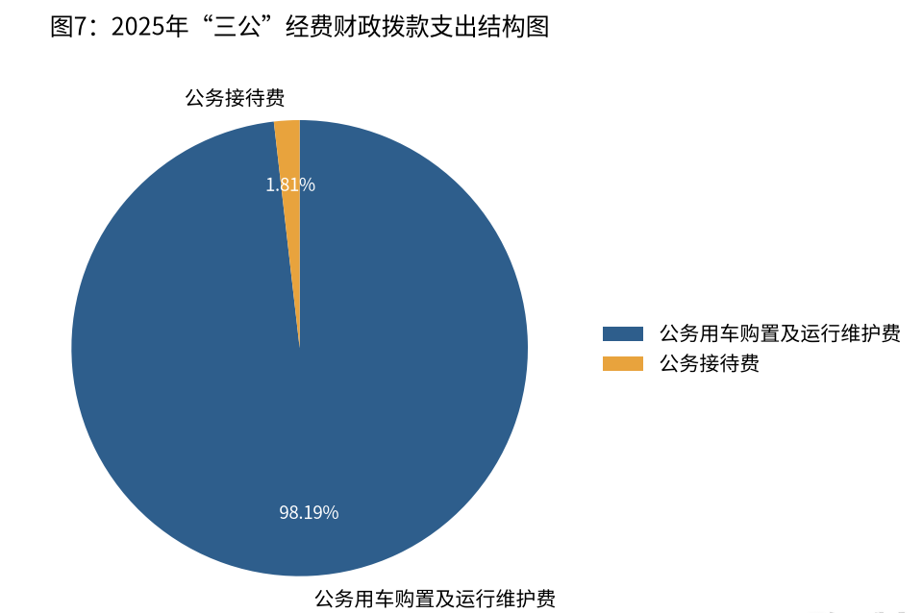
（图7：“三公”经费财政拨款支出结构）（饼状图）

八、政府性基金预算支出决算情况说明
2025年度政府性基金预算财政拨款支出0万元。我部门没有使用政府性基金预算安排支出，故本表无数据。
- 国有资本经营预算支出决算情况说明
2025年度国有资本经营预算财政拨款支出0万元。我部门没有使用国有资本经营预算安排的支出，故本表无数据。
- 其他重要事项的情况说明

（一）机关运行经费支出情况
2025年度，小金县人民代表大会常务委员会机关运行经费支出61.41万元，比2024年度减少90.17万元，下降59.49%。主要原因是：印发《小金人大》刊物印刷业务量减少，印刷费下降。

（二）政府采购支出情况
2025年度，小金县人民代表大会常务委员会政府采购支出总额0万元，其中：政府采购货物支出0万元、政府采购工程支出0万元、政府采购服务支出0万元。授予中小企业合同金额0万元，占政府采购支出总额的100%，其中：授予小微企业合同金额0万元，占政府采购支出总额的100%。

（三）国有资产占有使用情况
截至2025年12月31日，小金县人民代表大会常务委员会共有车辆4辆，其中：主要领导干部用车0辆、机要通信用车0辆、应急保障用车4辆、其他用车0辆。单价100万元以上设备（不含车辆）0台（套）。

（四）预算绩效管理情况
根据预算绩效管理要求，本部门在2025年度预算编制阶段，组织对人大会议项目等5个项目开展了预算事前绩效评估，对5个项目编制了绩效目标，预算执行过程中，选取5个项目开展绩效监控。
组织对2025年度一般公共预算、政府性基金预算、国有资本经营预算、社会保险基金预算以及资本资产、债券资金等全面开展绩效自评，形成小金县人民代表大会常务委员会部门整体（含部门预算项目）绩效自评报告、专项预算项目绩效自评报告，其中，小金县人民代表大会常务委员会部门整体（含部门预算项目）绩效自评得分为95分，绩效自评综述：良好；专项预算项目绩效自评得分待填列。绩效自评报告详见附件。

- 名词解释

1.财政拨款收入：指单位从同级财政部门取得的财政预算资金。
2.事业收入：指事业单位开展专业业务活动及辅助活动取得的收入。如…（二级预算单位事业收入情况）等。
3.经营收入：指事业单位在专业业务活动及其辅助活动之外开展非独立核算经营活动取得的收入。如…（二级预算单位经营收入情况）等。
4.其他收入：指单位取得的除上述收入以外的各项收入。主要是…（收入类型）等。
5.使用非财政拨款结余（含专用结余）：指事业单位使用以前年度积累的非财政拨款结余弥补当年收支差额的金额。
6.年初结转和结余：指以前年度尚未完成、结转到本年按有关规定继续使用的资金。
7.结余分配：指事业单位按照会计制度规定缴纳的所得税、提取的专用结余以及转入非财政拨款结余的金额等。
8.年末结转和结余：指单位按有关规定结转到下年或以后年度继续使用的资金。
9.一般公共服务（类）…（款）…（项）：指……。
10.外交（类）…（款）…（项）：指……。
11.公共安全（类）…（款）…（项）：指……。
12.教育（类）…（款）…（项）：指……。
13.科学技术（类）…（款）…（项）：指……。
14.文化旅游体育与传媒（类）…（款）…（项）：指……。
15.社会保障和就业（类）…（款）…（项）：指……。
16.卫生健康（类）…（款）…（项）：指……。
17.节能环保（类）…（款）…（项）：指……。
18.城乡社区（类）…（款）…（项）：指……。
19.农林水（类）…（款）…（项）：指……。
20.交通运输（类）…（款）…（项）：指……。
21.资源勘探工业信息等（类）…（款）…（项）：指……。
22.商业服务业（类）…（款）…（项）：指……。
23.金融（类）…（款）…（项）：指……。
24.自然资源海洋气象等（类）…（款）…（项）：指……。
25.住房保障（类）…（款）…（项）：指……。
26.粮油物资储备（类）…（款）…（项）：指……。
……
……
……
（解释本部门决算报表中涉及的全部功能分类科目至项级，不涉及的科目请自行删除。请参照《2024年政府收支分类科目》增减内容。）
27.基本支出：指为保障机构正常运转、完成日常工作任务而发生的人员支出和公用支出。
28.项目支出：指在基本支出之外为完成特定行政任务和事业发展目标所发生的支出。
29.经营支出：指事业单位在专业业务活动及其辅助活动之外开展非独立核算经营活动发生的支出。
30.“三公”经费：指部门用财政拨款安排的因公出国（境）费、公务用车购置及运行费和公务接待费。其中，因公出国（境）费反映单位公务出国（境）的国际旅费、国外城市间交通费、住宿费、伙食费、培训费、公杂费等支出；公务用车购置及运行费反映单位公务用车车辆购置支出（含车辆购置税）及租用费、燃料费、维修费、过路过桥费、保险费等支出；公务接待费反映单位按规定开支的各类公务接待（含外宾接待）支出。
31.机关运行经费：为保障行政单位（含参照公务员法管理的事业单位）运行用于购买货物和服务的各项资金，包括办公及印刷费、邮电费、差旅费、会议费、福利费、日常维修费、专用材料及一般设备购置费、办公用房水电费、办公用房取暖费、办公用房物业管理费、公务用车运行维护费以及其他费用。
32.……。

（名词解释部分请根据各部门实际列支情况罗列，并根据本部门职责职能增减名词解释内容。）

第四部分 附件

附件1
小金县人民代表大会常务委员会办公室
2025年整体支出绩效评价报告
（报告范围包括机关和下属单位）
部门（单位）基本情况
为认真落实省委、省政府、州委、州政府关于全面实施绩效管理的文件精神，根据小金县财政局《关于开展2025年县级部门绩效自评工作的通知》（小财监绩[2025]6号）要求，我办认真开展了2024年度部门整体支出绩效自评工作，现将有关情况报告如下：
（一）机构组成。小金人大机关内设“三委两室”（即：法制工作委员会、教科文卫工作委员会、财政经济工作委员会、办公室、代表联络人事任免工作室。）及下属单位事业单位（小金县人大常委会办公室信息中心）组成。
（二）机构职能。小金县人大机关主要负责做好本级人民代表大会、常委会会议、主任会议、党组会议以及其他有关会议各种文件的起草、会议记录和会务工作，对会议决定的事项负责办理落实，并及时报告反馈。负责对乡（镇）人大主席团工作指导并考核其工作。负责开展驻县省、州代表活动及县代表培训，视察活动，建立代表联络站。完成精准扶贫帮扶工作及县委交办的其他工作，积极做好机关内部各项建设。
（三）人员概况。机关现有行政编制19人，其中公务员编制16人，行政工勤编制3人，现实有公务员23人（县处级实职干部5人、三级调研员6人，四级调研员1人、一级主任科员8人、乡科级正职领导1人，乡科级副职领导1人、三级主任科员1人），行政工勤4人（技师3人、高级工1人）。事业编制3人，实有4人（专级十一级1人，八级职员2人，九级管理岗位1人）。
二、部门资金收支情况
（一）收入情况。2024年小金县人民代表大会常务委员会办公室年初收入预算总额为816.65万元，其中一般公共预算财政拨款收入预算总额为816.65万元,占比100%。决算收入预算总额为1007.44万元，其中一般公共预算财政拨款收入决算总额为1007.44万元,占比100%，
（二）支出情况。2024年小金县人民代表大会常务委员会办公室年初支出预算总额为816.65万元，其中一般公共预算财政拨款支出预算总额为816.65万元,占比100%。决算支出总额为1007.44万元，其中一般公共预算财政拨款支出决算总额1007.44万元,占比100%，其中基本支出876.57万元，占比87.00%，项目支出130.87万元，占比13.00%。

结余分配和结转结余情况。
我单位2024年决算报表无结转结余情况。
三、部门预算绩效分析
（一）部门预算总体绩效分析。我单位部门预算主要涉及人大会议、人大监督、人大代表履职能力提升、代表工作及其他人大事务等方面。
1.履职效能。
我单位选取人大会议、人大监督、人大代表履职能力提升、代表工作及其他人大事务5个方面进行只能目标完成效果情况绩效分析。2024年度我单位按照年初制定的目标完成了以下工作：组织召开人代会1次、主任会议13次，常委会会议10次，听取审议专项报告21项、人大评议意见整改情况报告10项，开展执法检查2项，专题视察16次，作出决议决定15项，提出审议意见17份、62条，任免国家机关工作人员39人次.
我单位此项工作按照年初目标完成相关工作，此项无扣分，得分15分
预算管理。
预算编制质量:我单位严格按照预算相关要求编制年初部门预算，确保年初预算编制的科学性和准确性。
我单位此项工作无扣分，得分8分。
单位收入统筹：我单位全年收入均为一般公共预算财政拨款收入，无其他收入。
我单位此项工作无扣分，得分4分.
支出执行进度：我单位2024年1-6月及1-10月支出执行进度如下：

2024年1-6月
支出进度排名（倒序） | 单位信息 | 当年一般公共可执行指标支出情况 |  |  |  | 当年政府性基金可执行指标支出情况 |  |  |  | 历年结余可执行指标支出情况 |  |  |  | 汇总可执行指标支出情况
支出进度排名（倒序） | 单位信息 | 一般公共预算数 | 已支出数 | 进度% | 未支出数 | 政府性基金数 | 已支出数 | 进度% | 未支出数 | 历年结余指标数 | 已支出数 | 完成% | 未支出数 | 汇总预算数 | 已支出数 | 进度% | 未支出数
 | 合 计 | 10,074,491.19 | 5,220,902.50 | 51.8 | 4,853,588.69 |  |  |  |  |  |  |  |  | 10,074,491.19 | 5,220,902.50 | 51.8 | 4,853,588.69
1 | 102-小金县人民代表大会常务委员会 | 10,074,491.19 | 5,220,902.50 | 51.8 | 4,853,588.69 |  |  |  |  |  |  |  |  | 10,074,491.19 | 5,220,902.50 | 51.8 | 4,853,588.69
 | 102001-小金县人民代表大会常务委员会办公室 | 9,359,765.61 | 4,880,059.80 | 52.1 | 4,479,705.81 |  |  |  |  |  |  |  |  | 9,359,765.61 | 4,880,059.80 | 52.1 | 4,479,705.81
 | 102002-小金县人大常委会办公室信息中心 | 714,725.58 | 340,842.70 | 47.7 | 373,882.88 |  |  |  |  |  |  |  |  | 714,725.58 | 340,842.70 | 47.7 | 373,882.88
2024年1-10月
支出进度排名（倒序） | 单位信息 | 当年一般公共可执行指标支出情况 |  |  |  | 当年政府性基金可执行指标支出情况 |  |  |  | 历年结余可执行指标支出情况 |  |  |  | 汇总可执行指标支出情况
支出进度排名（倒序） | 单位信息 | 一般公共预算数 | 已支出数 | 进度% | 未支出数 | 政府性基金数 | 已支出数 | 进度% | 未支出数 | 历年结余指标数 | 已支出数 | 完成% | 未支出数 | 汇总预算数 | 已支出数 | 进度% | 未支出数
 | 合 计 | 1,007.45 | 883.32 | 87.7 | 124.13 |  |  |  |  |  |  |  |  | 1,007.45 | 883.32 | 87.7 | 124.13
1 | 102-小金县人民代表大会常务委员会 | 1,007.45 | 883.32 | 87.7 | 124.13 |  |  |  |  |  |  |  |  | 1,007.45 | 883.32 | 87.7 | 124.13
 | 102001-小金县人民代表大会常务委员会办公室 | 935.98 | 825.39 | 88.2 | 110.59 |  |  |  |  |  |  |  |  | 935.98 | 825.39 | 88.2 | 110.59
 | 102002-小金县人大常委会办公室信息中心 | 71.47 | 57.93 | 81.1 | 13.54 |  |  |  |  |  |  |  |  | 71.47 | 57.93 | 81.1 | 13.54
我单位1-6月、1-10月支出执行进度良好。人大常委会信息中心支出执行精度稍落后。
我单位此项工作信息中心支出执行进度稍慢，扣1分，得分5分
预算年终结余：我单位2024年无年终结余结转。
我单位此项工作无扣分，得分2分.
严控一般性支出进行绩效分析：我单位2022年和2023年三公经费、会议费、培训费等支出情况如下表（单位：万元）
项目名称 | 预算支出
项目名称 | 2023年 | 2024年 | 增减
会议费 | 25.55 | 25.04 | -0.51
培训费 | 17.54 | 20.60 | +3.06
差旅费 | 42.91 | 38.03 | -4.88
办公设备购置 | 3.92 | 2.72 | -1.2
公务用车运行维护费 | 11.99 | 10.85 | -1.14
公务用车购置 | 56.58 | 0 | -56.58
因公出国 | 0 | 0 | 0
公务接待 | 0.68 | 0.59 | -0.09
我单位2024年一般性支出较2023年比较增加项1项，减少项6项，1项无变化。
我单位该项自评扣分3分，得分2分。
财务管理。
财务管理制度：我单位已制定财务管理制度、并按照财务管理制度落实各项工作。严格按照《会计法》及有关财务管理的法律法规，规范会计工作和财务行为。
我单位该项无扣分，得分4分。
财务岗位设置、我单位按照相关财务要求、设置会计和出纳各1名，并明确职责权限，严格实行不相容岗位分离。
我单位该项无扣分，得分2分。
资金使用规范进行绩效分、我单位部门资金严格按照相关财务管理制度执行，未发现部门资金使用不符合相关财务管理制度规定的。
我单位该项无扣分，得分4分。
资产管理。
我单位2024年资产情况如下：截至2024年12月31日，我部门/单位自用固定资产285.82万元，占账面固定资产总额的100.00%，其中:在用285.82万元，占账面固定资产总额的100.00%；闲置0.00万元，占账面固定资产总额的0.00%；待处置（待报废、毁损等）0.00万元，占账面固定资产总额的0.00%。自用无形资产0.76万元，占账面无形资产总额的100.00%；其中在用0.76万元，占账面无形资产总额的100.00%；闲置0.00万元，占账面无形资产总额的0.00%；待处置（待报废、毁损等）0.00万元，占账面无形资产总额的0.00%。
我单位2024年利用率、盘活率均达到相关要求，本项无扣分，得分9分。
采购管理。
我单位2023年涉及1个采购项目，采购资金2.71万元，办公设备购置2.71万元。1个采购项目均是围绕支持中小企业发展开展、并于2024年全部完成采购。
我单位本项无扣分，得分6分。
（二）部门预算项目绩效分析。
我单位2024年常年项目总数 5个，涉及预算总金额153.20万元，1—12月预算执行总体进度为 100 %，其中：预算结余率大于10%的项目共计0 个。
阶段（一次性）项目总数 4 个，涉及预算总金额111.12万元，1—12月预算执行总体进度为100 %，其中：预算结余率大于10%的项目共计 0 个。
项目决策。
决策程序、我单位本年常年项目和阶段（一次性）项目一共9个，每个项目均按照相关要求召开党组会议研究决定，然后按照相关程序执行。
我单位此项无扣分，得4分
目标设置：我单位部门预算项目绩效目标与计划期内的任务量、预算安排的资金匹配，绩效目标设置科学合理、规范完整、与预算匹配，但在量化细化方面还需加强。
我单位本项扣1分，得3分
项目入库：我单位所有项目均是按照规定时间完成项目入库。
我单位本项无扣分，得4分
项目执行。
我单位严格按照预算编制的相关制度和要求进行预算编制；全面编制预算项目，优先保障固定性的、相对刚性的费用支出项目，尽量压缩变动性的、有控制空间的费用项目，进一步提高预算编制的科学性、严谨性和可控性。加强内部预算编制的审核和预算控制指标的下达，提高预算的合理性和准确性。部门预算项目实际列支内容与绩效目标设置方向相符，按照相关规定及要求，采取了相应的调整措施，部门预算项目执行良好。
我单位本项无扣分，得12分
目标实现。
我单位建立了专项资金管理办法，严格遵循专款专用、独立核算的管理原则。专项项目的申报严格按照省财政资金管理的要求进行，专项资金财政拨款到位后及时进行了项目开展和资金投入。我机关目前对专项资金的管理按照项目支出涉及的经济科目规定，根据财务管理办法的相关制度执行。2024年度我单位按照年初制定的目标完成了以下工作：组织召开人代会1次、主任会议13次，常委会会议10次，听取审议专项报告21项、人大评议意见整改情况报告10项，开展执法检查2项，专题视察16次，作出决议决定15项，提出审议意见17份、62条，任免国家机关工作人员39人次.
我单位本项无扣分，得11分
我单位2024年度不涉及国有资本经营预算、社会保险基金预算。
（三）重点领域绩效分析。我单位2024年度不涉及国有资本、行政事业性国有资产、债券资金、政府采购和政府购买服务等重点领域的。
（四）绩效结果应用情况。单位将存在问题认真分析并及时整改。今后将严格按照相关文件和要求，认真开展我单位工作。
四、评价结论及建议
（一）评价结论。小金县人大机关部门预算执行情况良好，无不良记录及违规违纪行为，预算支出和决算支出情况相符。根据绩效评价工作要求，我们对自评工作实施方案进行了认真的研究和部以顺利开展，并取得了较好的效果，自评得分95分。
（二）存在问题。这次绩效评价工作也存在着一些问题，主要是预算编制的合理性有待提高，对署，是自评工作得定性指标的评议上，评价内容较宏观，所以部分参与评价的人员不能客观地对本部门的支出绩效进行评价。一般性支出压减还需继续加强，严控三公经费、培训费、差旅费等相关支出。
（三）改进建议。针对上述存在的问题及我机关整体支出管理工作的需要，拟实施的改进措施如下：
1. 细化预算编制工作，认真做好预算的编制。进一步加强人大内部机构各处室的预算管理意识，严格按照预算编制的相关制度和要求进行预算编制；全面编制预算项目，优先保障固定性的、相对刚性的费用支出项目，尽量压缩变动性的、有控制空间的费用项目，进一步提高预算编制的科学性、严谨性和可控性。加强内部预算编制的审核和预算控制指标的下达，提高预算的合理性和准确性。
2. 加强财务管理，严格财务审核。在费用报账支付时，按照预算规定的费用项目和用途进行资金使用审核、列报支付、财务核算，杜绝超支现象的发生。
3．持续抓好“三公”经费控制管理。严格控制“三公”经费的规模和比例，把关“三公”经费支出的审核、审批，杜绝挪用和挤占其他预算资金行为；进一步细化“三公”经费的管理，合理压缩“三公”经费支出。

附表：1.部门预算绩效自评打分表
2.部门整体绩效目标完成情况自评表
3.部门预算项目支出绩效评价表（2024年度）
附表1
部门预算绩效自评打分表
绩效评价指标指标分值 |  |  |  | 指标解释 | 自评得分 | 备注
一级指标 | 二级指标 | 三级指标 | 指标  分值 | 指标解释 | 自评得分 | 备注
总体绩效  （65分） | 履职效能  （15分） | XX履职效果 | 15 | 部门整体绩效目标中选定3-5个核心职能目标，反映该项职能目标完成效果情况 | 15
总体绩效  （65分） | 预算管理  （25分） | 预算编制质量 | 8 | 部门是否严格按要求编制年初部门预算，年初预算编制的科学性和准确性 | 6
总体绩效  （65分） | 预算管理  （25分） | 单位收入统筹 | 4 | 部门统筹自有收入程度 | 4
总体绩效  （65分） | 预算管理  （25分） | 支出执行进度 | 6 | 部门1至6月、1至10月预算执行情况 | 5
总体绩效  （65分） | 预算管理  （25分） | 预算年终结余 | 2 | 部门整体年终预算结余情况 | 2
总体绩效  （65分） | 预算管理  （25分） | 严控一般性支出 | 5 | 部门严控“三公”经费、会议、培训、差旅、办节办展、办公设备购置、信息网络及软件购置更新、课题经费等8项一般性支出情况 | 4
总体绩效  （65分） | 财务管理  （10分） | 财务管理制度 | 4 | 部门财务管理制度建立情况 | 4
总体绩效  （65分） | 财务管理  （10分） | 财务岗位设置 | 2 | 部门财务岗位设置是否符合相关财务管理制度要求 | 2
总体绩效  （65分） | 财务管理  （10分） | 资金使用规范 | 4 | 部门资金使用是否符合相关财务管理制度规定 | 4
总体绩效  （65分） | 资产管理  （9分） | 人均资产变化率 | 3 | 部门人均资产变化情况 | 3
总体绩效  （65分） | 资产管理  （9分） | 资产利用率 | 3 | 部门资产超最低使用年限情况 | 3
总体绩效  （65分） | 资产管理  （9分） | 资产盘活率 | 3 | 部门闲置一年以上的资产盘活情况 | 3
总体绩效  （65分） | 采购管理  （6分） | 支持中小企业发展 | 3 | 部门是否严格执行政府采购促进中小企业发展相关管理办法 | 3
总体绩效  （65分） | 采购管理  （6分） | 采购执行率 | 3 | 部门政府采购项目资金支付比例情况 | 3
项目绩效  （35分） | 项目决策  （12分） | 决策程序 | 4 | 部门预算项目设立是否按规定履行评估论证、申报程序 | 4
项目绩效  （35分） | 项目决策  （12分） | 目标设置 | 4 | 部门预算项目绩效目标与计划期内的任务量、预算安排的资金量匹配情况，绩效目标设置是否科学合理、规范完整、量化细化、预算匹配 | 3
项目绩效  （35分） | 项目决策  （12分） | 项目入库 | 4 | 部门预算项目是否在规定时间完成项目入库 | 4
项目绩效  （35分） | 项目执行  （12分） | 执行同向 | 4 | 部门预算项目实际列支内容是否与绩效目标设置方向相符 | 4
项目绩效  （35分） | 项目执行  （12分） | 项目调整 | 4 | 部门预算项目是否采取对应调整措施 | 4
项目绩效  （35分） | 项目执行  （12分） | 执行结果 | 4 | 部门预算项目预算执行情况 | 4
项目绩效  （35分） | 目标实现  （11分） | 目标完成 | 4 | 部门预算项目绩效目标数量指标完成情况 | 4
项目绩效  （35分） | 目标实现  （11分） | 目标偏离 | 4 | 部门预算项目绩效目标数量指标实现程度与预期目标的偏离情况 | 4
项目绩效  （35分） | 目标实现  （11分） | 实现效果 | 3 | 部门预算项目绩效目标效益指标实施效果 | 3
扣分项  （10分） | 被评价部门配合度 |  | - | 被评价对象工作配合情况

部门整体支出绩效目标表
（2024年度）
金额单位：万元
部门名称 |  |  | 小金县人民代表大会常务委员会
年度部门整体支出预算 | 资金总额 |  | 财政拨款 |  | 其他资金
年度部门整体支出预算 | 816.15 |  | 816.15
年度总体目标 | 完成人人代表履职能力提升、代表工作、人大会议、人大监督等相关工作。切实做好人大工作及代表履职、视察等工作。
年度主要任务 | 任务名称 |  | 主要内容
年度主要任务 | 人大会议 |  | 完成每年一次人民代表大会大会及6次常委会会议工作。
年度主要任务 | 人大监督 |  | 完成人大监督相关工作
年度主要任务 | 代表履职能力提升 |  | 完成代表履职能力提升工作
年度主要任务 | 代表工作 |  | 完成代表视察、调研等工作
年度主要任务 | 其他人大事务 |  | 完成上述任务外的其他人大事务
年度绩效指标 | 一级指标 | 二级指标 | 三级指标 | 绩效指标性质 | 绩效指标值 | 绩效度量单位 | 权重
年度绩效指标 | 产出指标 | 时效指标 | 100 | ≥ | 100 | % | 30
年度绩效指标 | 效益指标 | 社会效益指标 | 100 | ≥ | 100 | % | 30
年度绩效指标 | 满意度指标 | 服务对象满意度指标 | 100 | ≥ | 100 | % | 30
附表2

附表3
部门预算项目支出绩效评价表
（2024年度）

“部门预算项目支出绩效评价表”在预算管理一体化系统—综合报表查询—预算绩效报表模块中进行下载，完成相关内容填报后作为本处附表。

附件2
专项预算项目绩效评价报告范本

一、项目概况
（一）设立背景及基本情况。项目设立原因及背景，项目立项、资金申报的依据，项目主要内容。主管部门职能。
（二）实施目的及支持方向。项目资金管理办法制定情况，项目实施目的和主要工作任务，项目支持方向。
（三）预算安排及分配管理。项目预算安排情况，项目资金分配原则及考虑因素，项目资金分配情况。
（四）项目绩效目标设置。项目整体、区域和具体绩效目标设置情况，项目自评工作开展情况。
二、评价实施
（一）评价目的。通过项目绩效自评要实现的目的。
（二）预设问题及评价重点。按照绩效评价指标体系，对资金支出使用全过程及其实施效果进行综合评价和判断。
（三）评价选点。项目绩效自评所抽样点位情况。
（四）评价方法。根据项目情况和评价重点，用来收集相关材料和开展具体评价的方法。包括：采用成本效益分析法、标杆管理法、案卷研究法、单位自评法、实地勘察法、问卷调查法、座谈调研法等多种方法。
（五）评价组织。评价组人员构成和职责分工。
三、绩效分析
根据项目预算绩效评价指标体系“通用指标”“专用指标”“个性指标”涉及二、三级指标进行逐项绩效分析并评分。
（一）通用指标绩效分析。
1.项目决策。围绕决策程序、规划论证、资金投向进行绩效分析。
2.项目管理。围绕制度办法、分配管理、绩效监管进行绩效分析。
3.项目实施。围绕预算执行、资金使用进行绩效分析。
4.项目结果。围绕目标完成、完成时效进行绩效分析。
（二）专用指标绩效分析。根据专项预算项目资金支持对象选择所属指标进行绩效分析。支持对象包括产业发展、民生保障、基础设施、行政运转等方面。
1.产业发展。围绕符合性、成长性、经济性进行绩效分析。
2.民生保障。围绕区域均衡性、对象精准性、标准合理性、群众满意度进行绩效分析。
3.基础设施。在建项目围绕工程进度和资金拨付进行绩效分析；建成项目围绕项目验收、功能实现、后续管护进行绩效分析。
4.行政运转。围绕用途合规性、程序合规性、标准合规性进行绩效分析。
（三）个性指标绩效分析。根据项目个性自行设定部分指标，反映该项指标执行完成情况。
四、评价结论
简要阐述专项预算项目绩效自评总体结论，包含评价总分、项目实施情况。
五、存在主要问题
简要阐述专项预算项目绩效自评发现的主要问题。
六、改进建议
简要阐述专项预算项目在预算安排、完善政策、改进管理等方面的措施建议，其中必须对应评价发现的主要问题一一提出措施建议。

第五部分 附表

一、收入支出决算总表

二、收入决算表

三、支出决算表

四、财政拨款收入支出决算总表

五、财政拨款支出决算明细表

六、一般公共预算财政拨款支出决算表

七、一般公共预算财政拨款支出决算明细表

八、一般公共预算财政拨款基本支出决算表

九、一般公共预算财政拨款项目支出决算表

十、政府性基金预算财政拨款收入支出决算表

十一、国有资本经营预算财政拨款收入支出决算表

十二、国有资本经营预算财政拨款支出决算表

十三、财政拨款“三公”经费支出决算表

